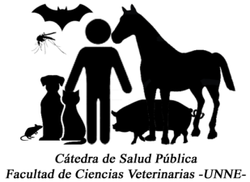

**Práctico N° 15: ZIKA, CHIKUNGUNYA, MAYARO, OROPOUCHE**

**Apellido y Nombre completo:**

**Comisión:**

Para resolver las consignas de este práctico, deberá utilizar la bibliografía que se encuentra la página SAPUVET, en “Actividad Práctica – Enfermedades Emergentes – Reemergentes” disponibles en el siguiente link: <https://saludpublicaunne.wixsite.com/sapuvet/emergentes-reemergentes>

1. Leer los siguientes artículos:

**- “Argentina registró primer caso de Zika Autóctono: contagio sería por vía sexual”.**

**- “Virus Zika (ZIKV)”.**

- **“Chikungunya: un problema de salud pública latente”.**

**- “Posible expansión de dos virus tropicales: Mayaro y Oropouche preocupan a científicos”.**

1. Posteriormente de la lectura de los PDFs de Zika, Chikungunya, Mayaro y Oropouche complete el siguiente cuadro, teniendo en cuenta los distintos eslabones de la cadena epidemiológica de cada enfermedad:

|  |  |  |  |  |
| --- | --- | --- | --- | --- |
|  | **ZIKA** | **CHIKUNGUNYA** | **MAYARO** | **OROPOUCHE** |
| Agente etiológico |  |  |  |  |
| Nombre del Vector |  |  |  |  |
| Reservorio |  |  |  |  |
| Puerta de Salida |  |  |  |  |
| Modo de transmisión |  |  |  |  |
| Puerta de Entrada |  |  |  |  |
| Huésped susceptible |  |  |  |  |